NBI电信三期省接口数据上报省级步骤

1.备份NBI/templet目录
- 备份nbi/templet到nbi/bak/目录下。

2.修改nbi/templet/task目录下的xml
现场更新后，先填写省ftp服务器测试地址，确保数据能正常上报。
江苏省份在测试时，请务必填写省ftp服务器测试地址， 待需要切换成集团地址时，
朱丽珍会通知。

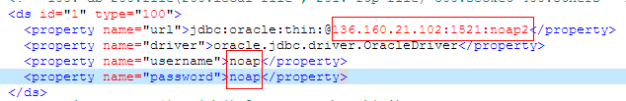

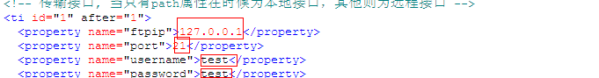

替换模板
- 将附件task中xml拷贝到nbi/templet/task目录下，并覆盖原来的模板
- 将附件file中的xml拷贝到nbi/templet/file目录下，并覆盖原来的模板。

3.修改nbi_cfg_task表中的任务

- 配置任务
见附件中的任务配置.xls
- 配置数据任务_三期v3.03.07.12.xml
- 扇区参数数据任务_三期v3.03.07.12.xml
- 载扇参数数据任务_三期v3.03.07.12.xml
- 话单数据配置后台_三期v3.03.07.12.xml

- 启动nbi
- 将三期更新后产生的数据接口发出来，让产品验证. 同时将nbi/log日志也发出来。

